МОБУ Новобурейская СОШ №1

***«Чтим и помним!»***

**(Работа творческой лаборатории «ПОИСК» по восстановлению и сохранению истории родного края)**

Авторы проекта: участники творческой

лаборатории «Поиск»

МОБУ Новобурейская СОШ №1

Руководитель: учитель истории

высшей категории

МОБУ Новобурейская СОШ №1 Костырева О.А.

j0297551

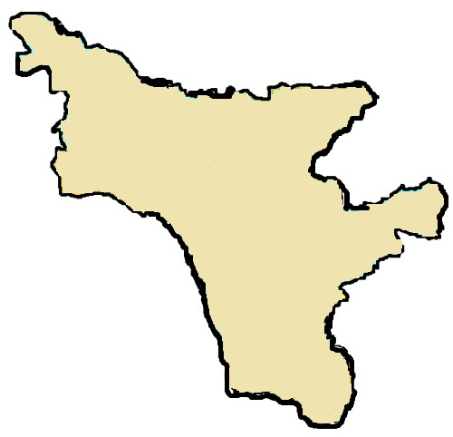

п. Новобурейский

**Идея проекта:**

Способствовать воспитанию у подрастающего поколения патриотического сознания, духовно-нравственных качеств, формированию гражданской позиции путем глубокого изучения и сохранения истории своей малой Родины через работу творческой лаборатории «Поиск», созданной в МОБУ Новобурейская СОШ №1.

**Без памяти – нет истории,**

**Без истории – нет культуры,**

**Без культуры – нет духовности,**

**Без духовности – нет воспитания,**

**Без воспитания – нет Человека,**

**Без Человека – нет Народа!**

**Проблема, на решение которой ориентирован проект и ее актуальность**

Формирование нравственных и духовных ценностей в системе образования сегодня является значимой социально-педагогической задачей. От её решения во многом зависит состояние общественной морали, социальных отношений в стране, будущее российского общества и государства. Только воспитание у новых поколений устойчивых нравственных убеждений на основе традиционных исторических, духовных, культурных ценностей позволит обеспечить успешное социальное развитие России в XXI веке.

Необходимо, чтобы все дети, обучающиеся в российской школе, воспитывались как граждане и патриоты нашего Отечества – единой России.

На необходимость усиления внимания к вопросам воспитания подрастающего поколения ориентирует государственная политика (Национальная доктрина образования РФ, Концепция модернизации Российского образования до 2020 года).

В условиях резкого социального расслоения значимые ценности отошли на задний план, усилились эгоистические тенденции. Большая часть детей подвержена современным «заболеваниям», таким как социальная апатия, бездуховность, детская преступность. Дети мало интересуются историей родного поселка, родного края, а если и знают что-то, то только понаслышке, поверхностно. Поэтому появилась актуальная необходимость создания данного проекта.

Полноценное гражданско – патриотическое воспитание возможно только при наличии интересного и необходимого дела. Таким делом, на наш взгляд, сегодня становится работа творческой лаборатории «Поиск», созданной в МОБУ Новобурейская СОШ №1 обучающимися школы. Нас сплотил интерес к истории малой Родины, желание больше узнать об образовании района, поселка, о жизни знаменитых земляков. Наша цель - не только собрать воспоминания людей, чей жизненный путь является примером героического служения Отечеству, мы стараемся передавать эти сведения другим обучающимся, проводя беседы, экскурсии, исторические вечера, а также печатаем свои статьи в районной газете «Советское Приамурье сегодня». Мы проводим большую исследовательскую работу, направленную на изучение родного края, встречаемся с ветеранами войны и труда и те сведения, которые мы получаем, дают нам возможность изучать историю нашей страны не по страницам учебников, а непосредственно от очевидцев событий.

**Актуальность проекта**: Считаем, что данная тема актуальна, потому что каждый человек, живущий в России, должен знать историю своего края, района, посёлка, историю того места, где он родился и вырос. Исследование родного края способствует обогащению духовного мира, формирует ценностное отношение к культурному и природному наследию, содействует формированию патриотических чувств.

**Цели проекта:**

1. Способствовать поддержке талантливых и одаренных детей в общеобразовательной школе благодаря систематической работе в школьной творческой лаборатории «Поиск».
2. Способствовать проведению единой государственной политики в области патриотического воспитания граждан Российской Федерации.
3. Способствовать изучению и сохранению исторического наследия родного края как составной части Отечества.

**Задачи проекта:**

1. **Образовательные: способствовать**

- получению глубоких исторических знаний об истории России;

- расширению знаний о родном крае, его истории и современности;

- развитию познавательного интереса к истории своей малой Родины;

- формулированию собственных оценочных суждений о современном обществе на основе сопоставления фактов и их интерпретации;

- получению дополнительной научной информации, используемой в учебно-воспитательном процессе.

**2. Воспитательные:** **способствовать**

- воспитанию у школьников патриотизма, бережного отношения к историческому, природному и культурному наследию России и родного края;

- воспитанию толерантности у учащихся;

- формированию чувства ответственности за сохранение наследия прошлого;

- созданию условий для социализации личности ребенка на основе краеведческого материала;

- совершенствованию нравственного воспитания и духовной культуры обучающихся;

- самовоспитанию в учениках целеустремленности и системности в учебной деятельности;

- самоутверждению обучающихся благодаря достижению цели и успешному завершению работы.

1. **Развивающие:**

- повышение творческого потенциала обучающихся;

- приобщение обучающихся к краеведческой и поисковой деятельности;

- развитие навыков совместной деятельности в ученических социальных проектах;

- формирование аналитического и критического мышления обучающихся в процессе творческого поиска и выполнения исследований;

- обучение навыкам работы с компьютерной техникой;

- самопроверка обучающимися своих наклонностей, профессиональной ориентации и готовности к предстоящей трудовой деятельности;

- конструктивное разрешение ситуаций в моделируемых учебных задачах и реальной жизни.

**Тип проекта:** творческий, поисковый, практико-ориентированный, групповой, долгосрочный.

**Участники проекта**: обучающиеся 5-11 классов МОБУ Новобурейская СОШ №1 (25 человек).

**Описание работы творческой лаборатории** **«Поиск» в рамках проекта:**

С 2011 года в школе работает творческая лаборатория «Поиск». Она объединяет обучающихся 5-11 классов, которых сплотил интерес к истории Отечества, малой Родины, желание больше узнать об образовании района, поселка, о жизни знаменитых земляков. Большую роль в создании лаборатории сыграло то, что первая школа – одна из старейших в районе, из ее стен вышло много выпускников. В годы Великой Отечественной войны ученики школы уходили на фронт вместе со своими учителями. Многие из них не вернулись с полей сражений. В кабинете истории члены творческого объединения восстановили памятную доску, на которой оформили портреты и данные о погибших учениках. Ребята ведут постоянную поисково-исследовательскую работу, узнают о жизни ветеранов, публикуют материалы в районной газете «Советское Приамурье сегодня». Начали оформлять летопись первой школы, в которую собирали и продолжаем собирать имена выпускников и учителей. Многое узнали о предприятиях района, таких, как ОАО «Бурея – кран», редакция газеты «Советское Приамурье сегодня». Данные сведения используются при проведении тематических вечеров, бесед, классных часов.

Найденные материалы пополнили фонды районного краеведческого музея. Члены лаборатории подготавливают и проводят «Неделю истории», оформляют стенды в кабинете. Они научились обобщать результаты своей работы, подготавливать научно-практические конференции и учебные проекты.

Программа «Творческой лаборатории» разрабатывалась на основе Государственной программы **« Патриотическое воспитание граждан Российской Федерации  на 2011-2015 годы» от 2010 05.10. 2010, дополнена на основе государственной программы «Патриотическое воспитание граждан Российской Федерации  на 2016-2020 годы»**  которая включает в себя комплекс правовых, организационных, методических общероссийских и межрегиональных мероприятий по дальнейшему развитию и совершенствованию системы патриотического воспитания граждан, направленных на становление патриотизма в качестве нравственной основы формирования их активной жизненной позиции.

**Направления деятельности творческой лаборатории «Поиск» согласуются с программой туристско - краеведческого движения «Отечество», целью которого является формирование гражданско – патриотических качеств личности.**

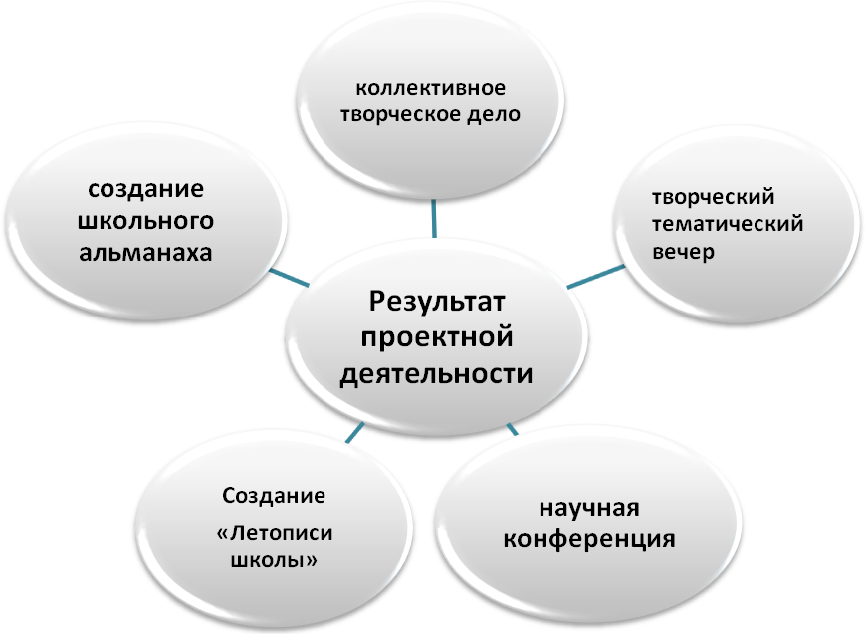

В программе «Творческой лаборатории» сделан акцент на духовно-нравствен­ное значение исторических знаний, что обеспечивает воспитательный потенциал творческого объединения. Изучаемые факты обращены на формирование гражданственности обучающихся, чувства сопричастности судьбам нашей Родины, российского патриотизма.

Особое значение придается развитию навыков поиска информации, работы с ее различными типами, объяснения и оценивания исторических фактов и явлений, определению собственного отношения к наиболее значительным событиям истории России. Особенностью полученных знаний является их непосредственная связь с задачами профилизации образования.

**Программа лаборатории предусматривает следующие**

**направления деятельности:**

***- проектную деятельность;***

***- проведение научно-практических конференций по вопросам истории и обществознания;***

***- поисково – исследовательскую деятельность по изучению истории России и своего родного края;***

***- изучение духовной и материальной культуры жителей Амурской области в соответствии с программой «Этнография» туристско-краеведческого движения «Отечество»;***

***- изучение вопросов правовой культуры, в особенности – вопросов избирательного права;***

***- создание мультимедийных проектов и презентаций по истории и обществознанию;***

***- проведение открытых уроков, подготовку и проведение выступлений с сообщениями и беседами среди учащихся школы;***

***-возрождение тимуровского движения;***

***- участие в конкурсах различного уровня.***

**Приоритетными для изучения являются темы:**

- «Великая Отечественная война»,

- «Летопись родного края»,

- «Культурное наследие»,

- «История детского движения»,

- «Земляки»,

- «Родословие».

**Связь с социумом:**

Творческая лаборатория тесно взаимодействует с учащимися школы, творческими учителями, представителями администрации, родителями. Сотрудничает с Центром детского творчества, отделом молодежи Администрации Бурейского района, районной избирательной комиссией, молодежной организацией «Вместе», Администрацией поселка Новобурейский и другими общественными организациями.

**Практический результат проекта:**

Уже не первый год участники творческой лаборатории «Поиск» и их руководитель Костырева О.А. ведут переговоры с директором школы о создании в школе краеведческого музея, в котором будут представлены обширные материалы по истории родного края, собранные участниками творческой лаборатории. Музей планируется разместить в помещении бывшей библиотеки школы. Но данному помещению необходим дорогостоящий ремонт.

**Члены творческой лаборатории, не имея возможности разместить экспозиции в музее, выдвинули идею создать виртуальный краеведческий школьный музей.** Школьный музей может и должен соединить разорванную связь между поколениями. Музей – это хранитель человеческой памяти, а историческая память важна и необходима во все времена в любом государстве.

Школьный музей вносит достойную лепту в воспитание патриотизма учащихся и помогает воспитать в детях чувство достоинства и гордости, ответственности и надежды, раскрывает истинные ценности семьи, нации и Родины.

     Необходимо отметить, что на всех этапах создания и обновления музея родного края происходит воспитание и формирование личности учащихся. Ребенок, подросток, который будет знать историю своего района, поселка, быта своих предков, памятников архитектуры, никогда не совершит акта вандализма ни в отношении этого объекта, ни в отношении других. Он просто будет знать им цену.

    Музей сближает учащихся с родителями, укрепляет семьи. Музей создает условия для творческой самореализации каждого ученика. Активная, интересная поисковая работа служит препятствием для вовлечения учащихся в уличные группировки.

|  |
| --- |
| **Проведя анкетирование среди учащихся нашей школы, члены творческой лаборатории выяснили, что в экспозициях музея могут быть представлены следующие темы:**   * «С чего начинается Родина…» (история Бурейского района, посёлка Новобурейского, история предприятий и учреждений Бурейского района); * «Золотой запас России – это золото сердец» (материал об интересных, творческих, заслуженных людях нашего посёлка и района); * «Для славы мёртвых нет» (материал о ветеранах Великой Отечественной войны и тружениках тыла, о воинах - интернационалистах); * «История нашей школы» (материал по истории школы, её учителях, учениках, выпускниках, летопись школьной жизни); * «Судьба семьи в судьбе страны» (родословие).   Кроме создания краеведческого виртуального музея творческая лаборатория «Поиск» будет продолжать запланированную работу по изучению истории родного края, сохранению и пропаганде исторических знаний среди учащихся общеобразовательных школ района и области. Кроме проведения научно-практических конференций, участия в конкурсах различного уровня, проведения бесед, классных часов, тематических вечеров, открытых уроков мы планируем создать школьный альманах, в который войдут исследовательские работы по краеведению.  **Сроки реализации проекта**  Работа творческой лаборатории – это долгосрочный проект. Как уже отмечалось, нами разработана программа по патриотическому воспитанию, рассчитанная на 2011-2020 годы, в рамках которой мы планируем проведение мероприятий. В дальнейшем программа будет скорректирована, и работа творческой лаборатории будет продолжаться.  **Конкретные ожидаемые результаты**  Результат проекта должен быть положительным для всех. Сохранение наследия и использование его в воспитании и формировании личности подрастающего поколения приведет к улучшению качества социальной среды. Знание истории, прошлого народа, родного края повысит жизнестойкость, конкурентоспособность личности. Проект послужит объединению, сплочению людей вокруг высокой благородной цели – сохранить прошлое, настоящее для будущих потомков.В процессе работы над проектом у ребят будет формироваться целостное представление об исторических этапах развития России и связи истории родного края, истории развития посёлка с основными историческими явлениями истории России.  Участие школьников в поисково-исследовательской деятельности будет способствовать формированию успешной, уверенной в себе, активной и сильной личности.  Работа над проектом позволит развить у обучающихся умение вычленять и решать наиболее важные проблемы с учётом исторических, социальных и экономических условий. Такая работа способствует обучению навыкам самостоятельной работы с различными источниками информации (научная и специальная литература, архивные материалы, периодическая печать, Интернет).  Материалы, опубликованные в виртуальном школьном музее и в альманахе, могут быть использованы при изучении тем по истории России с использованием регионального компонента, а так же на факультативных занятиях и кружках по краеведению.  **Воспитание бережного отношения к памятникам истории и культуры**  **Воспитание любви к малой родине**  ***Творческая лаборатория «Поиск»***  **Развитие коммуникативных компетенций**  **Воспитание гражданственности**  **Воспитание патриотизма**  **Развитие навыков поисково-исследовательской работы**  **Развитие творческих способностей**  **Развитие тимуровского движения**  **Механизм оценки результатов**  Результаты  проекта будут отслеживаться классными руководителями, учителями, координаторами, родителями, руководителем проекта. Данные по проделанной работе, уровень активности учащихся, изменения личных качеств,  отношения к окружающей действительности, к истории и т.д. будут фиксироваться, и заноситься на сайт школы. Результаты проекта будут обсуждаться на заседаниях педагогического совета, на родительских собраниях.  **Анализ работы с отчетом результатов деятельности сотрудники творческой лаборатории делают в конце учебного года на общем заседании Школьной академии наук.** |